第６回協会活動オリエンテーションのご案内

地中熱利用促進協会は、最近当協会に入会された皆様、入会を検討されている皆様を対象として、地中熱利用の現状と協会活動の内容を知っていただくオリエンテーションを毎年実施しております。今年は以下のスケジュールで、東京スカイツリーの地中熱利用設備の見学も含め実施いたしますので、皆様のご参加をお待ちしています。

なお、東京スカイツリーの見学は地下の機械室の部分だけで、タワーには上りませんので、予めご承知おきください。参加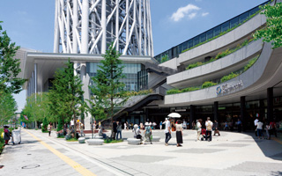費用は、東京スカイツリー地区地域冷暖房施設見学費として、1,500円／人を入場時にお払いください。定員は先着30名様までとさせていただきます。

日時：平成29年4月12日(水) 13：10集合
対象：新規入会や異動などで、これから協会活動へ参加される方、協会への入会を検討されている方、協会活動にご関心をお持ちの方。
13：10 そらまちひろば「東武トップツアーズ・ツーリストサービスセンター前」集合（下図矢印）
13：30～14：20 「地中熱利用の現状と展望」（理事長の説明）
14：20～15：00 「協会活動の紹介」と意見交換
15：00～16：00 スカイツリー地域冷暖房施設見学
オリエンテーション会場は、施設見学の説明会場にて行います。
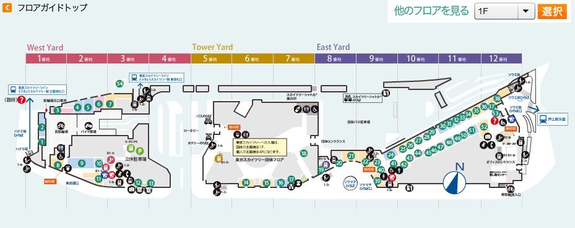
オリエンテーション参加申込書

申込日 ： 平成２９年 月 日
申込先 ： 特定非営利活動法人 地中熱利用促進協会 事務局
〒167-0051東京都杉並区荻窪5-29-20
担当者 赤木、安田
Tel / Fax：03-3391-7836（事務局）
E-mail ： geohpajs@geohpaj.org

以下の必要事項をご記入の上、FaxまたはE-mailでお申し込みください。

会員種別 |  | （ ）地中熱利用促進協会 会員 （ 団体・個人・特別 ）  （ ）非会員
代表申込者氏名
所属機関・団体名
連絡先 | 住所
 | ＴＥＬ
 |  | （当日連絡先： ）
 | E-mail
参加者  参加者全員の氏名、年齢、役職をご記入下さい  (年齢は見学者名簿の提出に必要です。必ずご記入下さい) |  | 氏名 | 年齢 | 部署・役職

